Добавление колонки в таблицу с сохранением профиля видимости колонок

Чтобы это сделать, необходимо после добавления колонки в xml-файл, соответствующий таблице, выполнить запрос к базе данных. В общем виде запрос выглядит так:

UPDATE COLUMNS_VISIBILITY SET COLUMNS_VISIBILITY.COLUMNS_NUMBERS =

SUBSTRING(COLUMNS_VISIBILITY.COLUMNS_NUMBERS, 0, 2+3*n) + 'a, ' +

SUBSTRING(COLUMNS_VISIBILITY.COLUMNS_NUMBERS, 2+3*n, LEN(COLUMNS_VISIBILITY.COLUMNS_NUMBERS))

WHERE COLUMNS_VISIBILITY.TABLES_NAMES = 'ИМЯ_ТАБЛИЦЫ+ИМЯ_ТАБЛИЦЫ_ЕСЛИ_ТАКАЯ_ЕСТЬ_ДЛЯ_КОТОРОЙ_ПЕРВАЯ_ЯВЛЯЕТСЯ_ПОДЧИНЕННОЙ'

// если нет, то TABLES_NAMES='ИМЯ_ТАБЛИЦЫ', также в TABLES_NAMES можно писать как заглавными, так и строчными – без разницы

n – это позиция, на которую мы добавляем нашу новую колонку (ВНИМАНИЕ: при отсчёте позиции нужно считать все бины запроса в коде проекта, а не только видимые/невидимые колонки в приложении, см. пояснение в конце (*))

a - заменить на 1, либо 0, в зависимости от того, хотим мы сделать добавляемую колонку по умолчанию видимой или нет.

Пример

Описание постановки:

**Описание**

Журнал Планы НИОКР - выполнение - новое поле в закладках

В закладки «Работы плана» и «Работы Дополнения 1» Журнала «Планы НИОКР – выполнение» - нужно добавить новое поле «Тема» в котором показывать значение PLAN_FACT_NIOKR.WORK_NAME.

Под каждой из этих закладок лежит представление PLAN_FACT_NIOKR.   
Задача осложняется тем, что нужно как-то постараться, чтобы профили тех пользователей, которые успели сохранить свои профили, отработали корректно.

Новое поле нужно добавить так, чтобы при открытии формы каждой из этих закладок по умолчанию оно не показывалось, но было бы доступно для пользователя в настройках видимости полей (и, соответственно, чтобы он мог сохранить видимость этого поля, при сохранении своих настроек).   
Если пользователь отметил это поле для отображения, то оно должно показываться перед полем «Этап» (в закладке «Работы плана» поле «Этап» сейчас седьмое из всех возможных для показа, в закладке «Работы дополнения 1» поле «Этап» сейчас пятое из всех возможных для показа).

Решение:

Обе эти таблицы являются подчиненными таблице PLAN_NIOKR.

Для “Планы НИОКР - выполнение” - “Работы плана” (TABLES_NAMES=’plan_fact_niokr+PLAN_NIOKR’) смотрим запрос:  
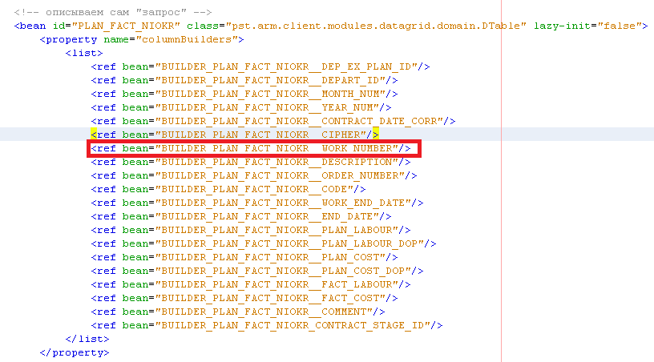

Поле “Этап” (WORK_NUMBER) в списке бинов идёт по счёту 7-ым. Нам нужно, добавить на 7-ую позицию наше поле “Тема” (WORK_NAME). А поле “Этап”(WORK_NUMBER) должно идти за ним на 8-ой, и все остальные тоже сдвигаются на единицу вправо:

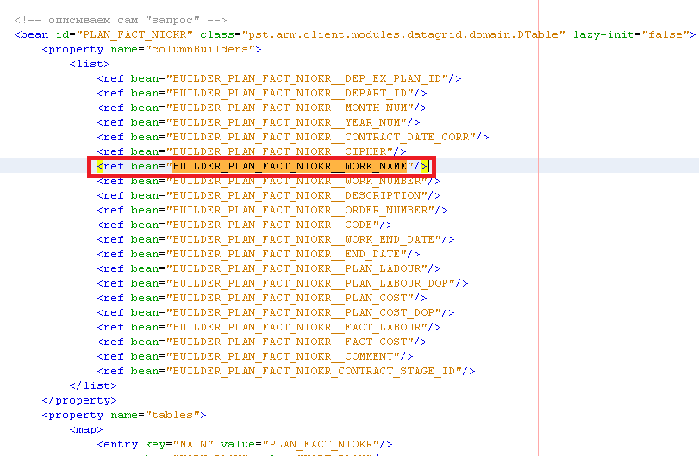

Т.е. n = 7, a = 0 (поле по умолчанию не должно быть видимым).

Итоговый запрос:

UPDATE COLUMNS_VISIBILITY SET COLUMNS_VISIBILITY.COLUMNS_NUMBERS =

SUBSTRING(COLUMNS_VISIBILITY.COLUMNS_NUMBERS, 0, 2+3*7) + '0, ' +

SUBSTRING(COLUMNS_VISIBILITY.COLUMNS_NUMBERS, 2+3*7, LEN(COLUMNS_VISIBILITY.COLUMNS_NUMBERS))

WHERE COLUMNS_VISIBILITY.TABLES_NAMES =

'plan_fact_niokr+PLAN_NIOKR'

Аналогично составляем запрос для “Планы НИОКР - выполнение” - “Работы дополнения 1” (TABLES_NAMES=’plan_fact_niokr_dop1+PLAN_NIOKR’):

Поле “Этап” (WORK_NUMBER) идёт в списке бинов 5-ым. Его нужно подвинуть на 6-ую (и все следующие за ним на 1 вправо), а на его место вставить наше поле “Тема”(WORK_NAME):

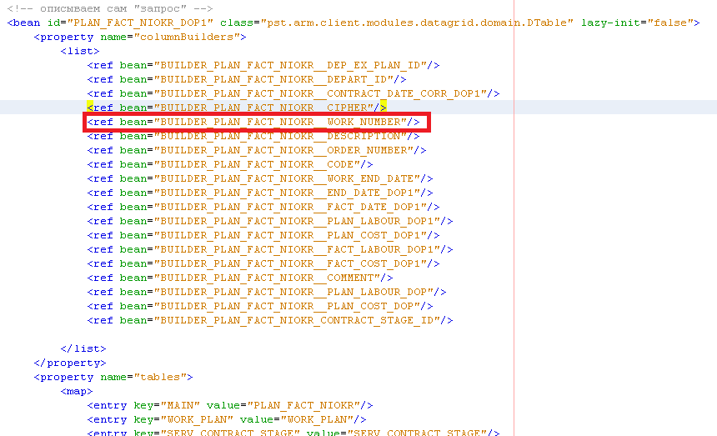

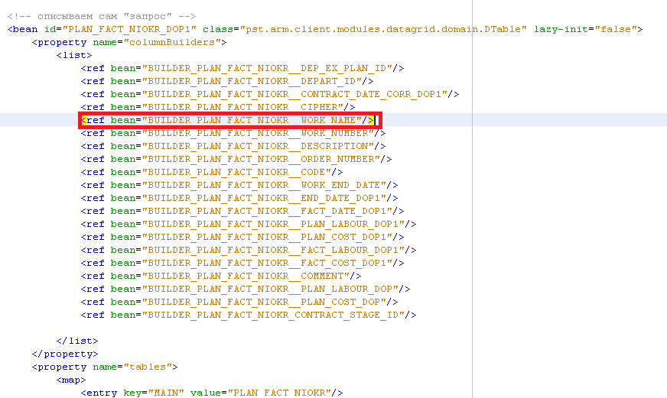

Поле тоже по умолчанию должно быть невидимым, поэтому:

n = 5, a = 0. Итоговый запрос:

UPDATE COLUMNS_VISIBILITY SET COLUMNS_VISIBILITY.COLUMNS_NUMBERS =

SUBSTRING(COLUMNS_VISIBILITY.COLUMNS_NUMBERS, 0, 2+3*5) + '0, ' +

SUBSTRING(COLUMNS_VISIBILITY.COLUMNS_NUMBERS, 2+3*5, LEN(COLUMNS_VISIBILITY.COLUMNS_NUMBERS))

WHERE COLUMNS_VISIBILITY.TABLES_NAMES =

'plan_fact_niokr_dop1+PLAN_NIOKR'

Пояснение(*).

В примерах выше каждая строка бина соответствовала одному полю. Но так ведь может и не быть. Поэтому для окончательной проверки лучше всего при тестировании смотреть в базу в таблицу COLUMNS_VISIBILITY.

Допустим, в таблицу “ОКП” – “Подчиненные данные” – “Командировки” нам после поля “Код пользователя” надо вставить поле “Имя пользователя”.

Сохраняем профиль колонок для этой таблицы (для простоты сделал видимыми только 2 поля – “Итого, руб.”, “Код пользователя”) и смотрим в таблицу COLUMNS_VISIBILITY. Появилась строка:



В столбце COLUMNS_VISIBILITY.COLUMNS_NUMBERS массив нулей и единиц соответствует номерам колонок. Позиции отсчитываются с номера 0 (в строке бд отсчёт именно такой):



Нам надо, чтобы “Имя пользователя” шло сразу за “Код пользователя”. “Код пользователя” расположен на n = 16. Значит для “Имя пользователя” будет n = 17. Его и берем в итоговом запросе:

UPDATE COLUMNS_VISIBILITY SET COLUMNS_VISIBILITY.COLUMNS_NUMBERS =

SUBSTRING(COLUMNS_VISIBILITY.COLUMNS_NUMBERS, 0, 2+3*17) + '0, ' +

SUBSTRING(COLUMNS_VISIBILITY.COLUMNS_NUMBERS, 2+3*17, LEN(COLUMNS_VISIBILITY.COLUMNS_NUMBERS))

WHERE COLUMNS_VISIBILITY.TABLES_NAMES =

'ocp_trip_vo+OCP_VO'